中國文化大學教育部高教深耕計畫計畫成果紀錄表

子計畫 | 「大學專業融入在地，社會參與區域共榮」計畫
具體作法 | D1-6-1推廣多國語言學習與文化認識
主題 | □飲食文化 □生活禮儀 ▓語言學習 □電影欣賞
內  容 | 主辦單位：日本語文學系  活動日期：111年12月2日（五）10：10-12：00  活動地點：百齡高中  主 講 者：王敬翔 老師  參與人數：18人（教師1人、學生16人、行政人員0人、校外 1人）  內 容：  本日課程內容以日語50音為重心。講解平假名為主、片假名為輔，搭配簡單且一般台灣人可能聽過的單字一併介紹，也利用日本流行動畫、音樂做輔助，讓同學們產生興趣。  執行成效：  今日上課班級為B組，經詢問後大部分學生皆為零基礎，故著重於平假名介紹。使用老師自製的PPT以及黑板板書，除了讓學生們認識該假名外，也瞭解筆畫書寫方式。加上有搭配單字介紹，能夠讓沒有接觸過的學生們更快速的記憶。
活  動  照  片 | 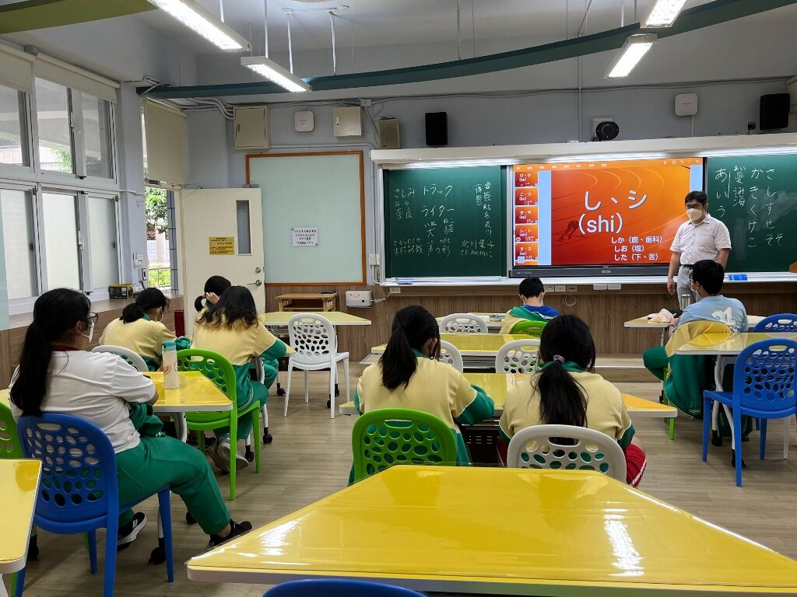 | 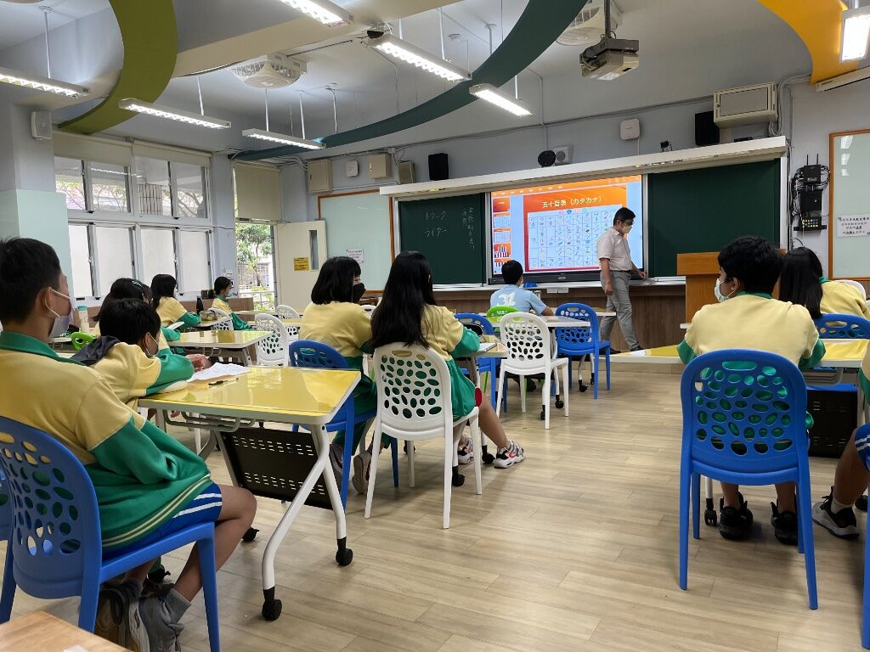
 | 上課情形 | 上課情形
 | 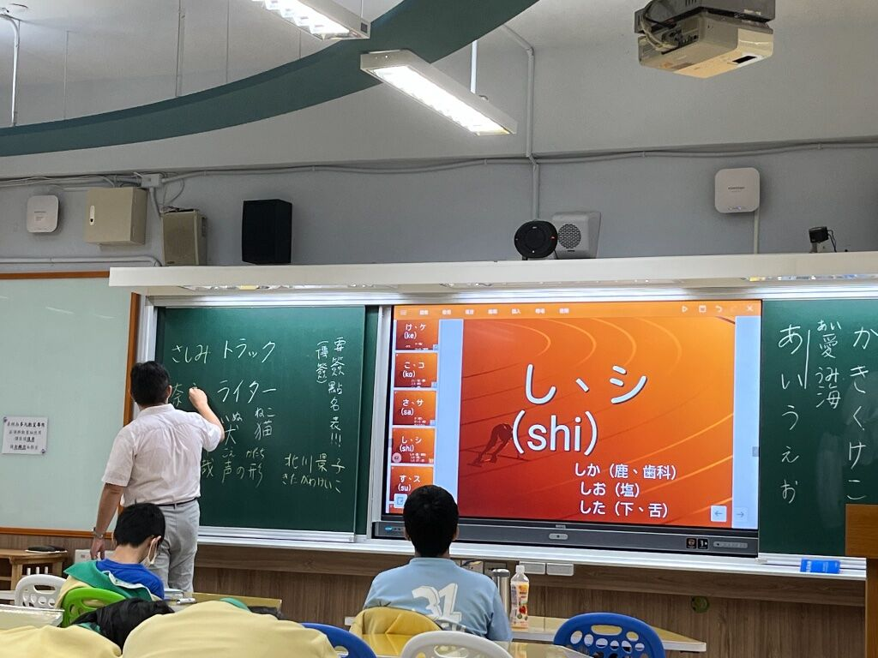 | 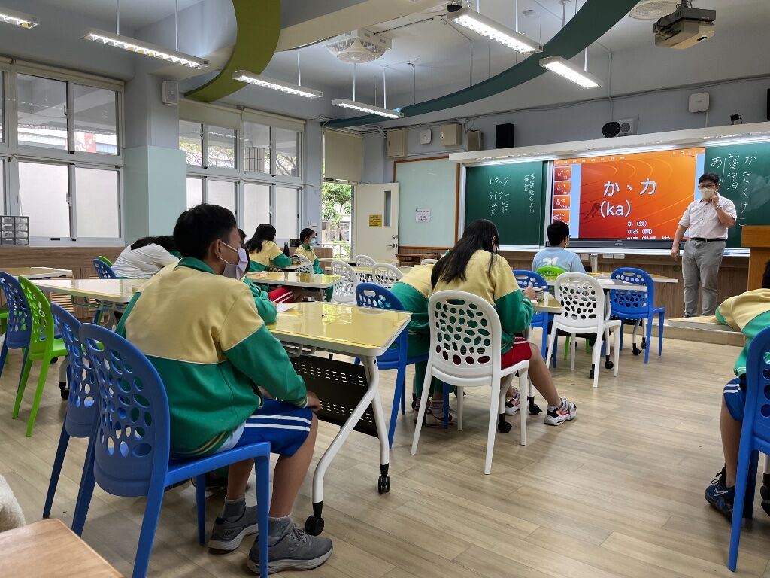
 | 上課情形 | 上課情形
 | 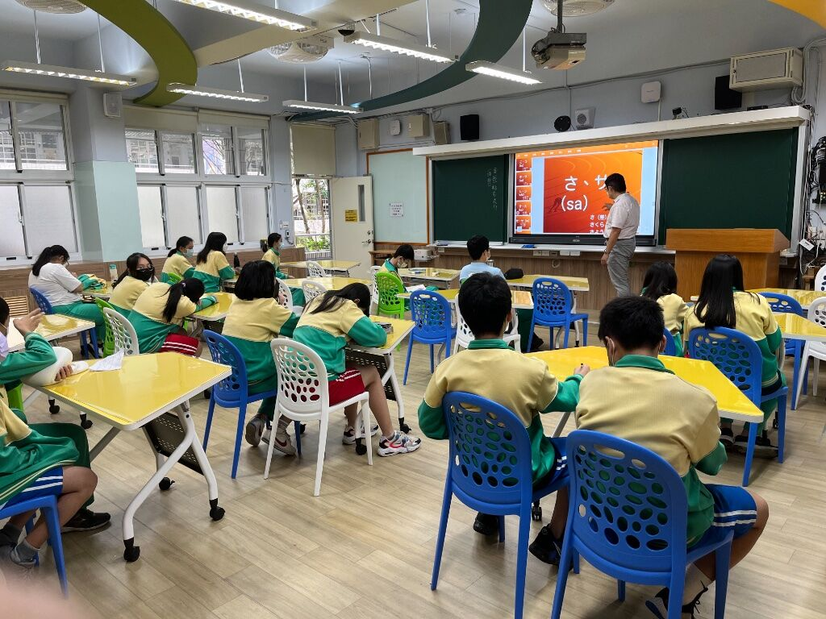 | 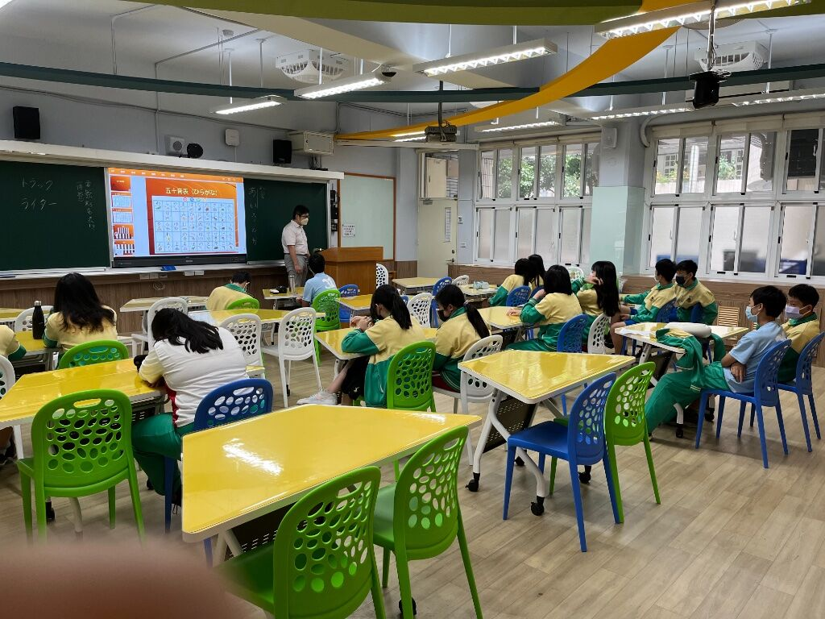
 | 上課情形 | 上課情形

